以色列理工大学

工程与科学暑期课程
- 课程介绍
- 申请和费用
- 课程详情
- 常见问题
课程时间： 2018年7月29日-8月23日
申请时间：2018年项目申请已开始，截止时间2018年4月5日。
申请页面：http://regint.technion.ac.il/
*请务必阅读页面底部的申请须知

项目详情
工程与科技暑期课程面向全世界各地的优秀本科生和研究生，让他们有机会来到以色列的第一所大学-以色列理工学院，感受世界一流的教学和富有挑战的前沿研究，从而提高个人的学术科研能力。
所有申请者必须根据自己的专业和研究领域，从7门课程中选择一门高级课程。这些高级课程均由以色列理工学院的顶尖教授亲自教授，教学全程采用英语，将使用学校最先进的设施设备。另外，学生必修一门有关以色列文化历史的课程。
来自中国（不含港澳台籍学生）和印度的优秀的同学，可获得奖学金，其中全额奖学金名额：150名，部分奖学金名额：20名。
项目主要申请者为：高年级本科生（以大三或大四为主，特别优秀的大二学生也可申请），研究生（硕士和博士），以及最近一年的毕业生。

课程介绍
本次暑期项目申请者需要从以下列表（技术/科学/建筑）中选择一门主修高级课程，并辅修以色列文化历史课程。

电气工程/计算机科学
图像处理与分析 – EE / CS
这门课程是数字图像处理理论的基本课程。在课程中，我们将探讨处理和存储灰度图像的基本方法，讨论图像在无损/有损压缩过程的基本原理。
机器学习导论– EE / CS
该课程主要是介绍机器学习中的信号处理，人工智能，神经网络，分类问题，决策树，支持向量机等该领域内的基础概论。
化学工程 / 生物工程
纳米传感技术
纳米传感技术的课程为化学和生物工程相关专业的同学开设，该课程主要讲解利用纳米技术的新型传感技术，显示和监控与我们生活相关的各种人体内部活动。
航空航天
分布式空间系统
该课程主要是向同学介绍分布式空间系统的新技术，以及航天器在多个密切飞行的卫星之间，密切配合的工作原理的一些新概念讲解。
建筑
景观与环境
本课程将介绍以色列在当代城市景观设计方面的进展，探索塑造公共空间设计中的环境和社会问题。
化学
高等无机化学
课程将会讲授一些无机化学和有机金属化学在催化反应过程催化剂的影响。
科学教育技术
网络技术在学习环境中的作用
本课程将介绍在过去的二十年里教学和学习的发展，以及在21世纪教学所面临的挑战。在这个过程中，学生们将熟悉最先进的数字化创新学习和基于云技术的教学方法。

学分
在顺利完成课程并考试合格的学生将获得以色列理工学院的4-5学分。 其中2-3个学分来自主修的高级课程，2学分来辅修课程。学生将获得Technion的成绩单。

对中国和印度学生的全额奖学金说明
该奖学金由以色列政府和以色列理工学院共同资助。来自印度和中国（不含港澳台籍学生）的优秀学生可获得全额奖学金，个人自费包括以下方面：
50美金申请费，该费用需要在网上提交申请时缴纳
550美金注册费，获得全奖的同学决定接受录取通知书后缴纳
全额奖学金费用包括：
课程的学费
住宿费用
午餐 – 一周5天
前往耶路撒冷，死海和以色列北部的观光旅游费用
以色列理工学院体育设施使用费 – 游泳池和健身房
其他活动费用 – 社交和学术活动

部分奖学金的说明
获得部分奖学金的同学，
50美金申请费，该费用需要在网上提交申请时缴纳
3000美金学费（含注册费，注册费无需另外缴纳），该费用在发放录取通知书后缴纳，来自与我校友好合作院校的同学，只需缴纳2500美金。

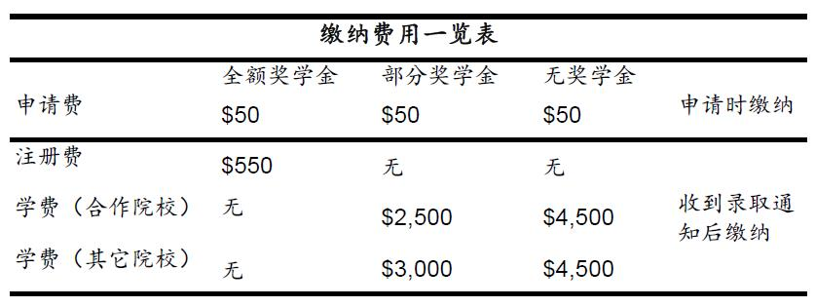

所有录取的同学均可向中国国家留学基金管理委员会（CSC）申请从中国往返以色列的机票。更多详细信息可查阅留学基金委官网。

住宿
同学们将住在以色列理工学院校内学生公寓（宿舍介绍）。每间公寓有3个房间，每间房2名学生，公寓内有公共的浴室，厕所和厨房。

观光，社交和文化活动
为了丰富同学们的学习经历，将邀请大家参加校内和校外的各种精彩活动，如讲座和观光，其中包括企业参观和以色列的主要景点旅游等等。学生们还将参观顶尖的实验室，有机会和世界著名的Technion教授共进午餐，深入了解和探讨到以色列和中东的文化历史并交流互动。校园活动将由国际部经验丰富的学生指导协助。

为什么选择以色列理工学院？
以色列理工学院是以色列第一所工程科技类高校。这所大学培养了以色列的大多数顶尖工程师和管理人员，引领着以色列的前沿研究。在以色列蓬勃发展的高科技领域和创新创业方面，以色列理工学院作出了不可磨灭的贡献，欲知详情，请观看以下视频：
以色列理工学院 – 为以色列成为创新的国度奠定基础 （中文-优酷）
以色列理工学院 – 101年发展历程（中文-优酷）

支持和帮助
以色列理工学院国际部为所有参加暑期课程的学生全程提供全方位的帮助和咨询。国际部的师生们还会举办面向所有在校国际学生的特别活动，丰富大家的学习经历。

签证
在参加本次暑期课程到达以色列之前，所有学生必须在以色列驻当地大使馆或领事馆办理学生签证（A2型）。

联系方式
邮箱：summer@int.technion.ac.il
2017 summer school QQ咨询群 ：289835424

申请须知

所有同学，务必注意，在网上提交申请资料前，请仔细阅读以下说明，并严格执行。

网上系统中提交的申请资料主要有：

1. 个人英文简历，个人简历以一页纸为宜，重点表现自己的学术潜力和其它突出的个人特长。

2. 盖有学校公章的英文成绩单。
本科生需提交本科期间所有学期的成绩单，不要只提供某个学期的成绩单。硕士研究生需提供本科生和研究生期间的所有成绩单，直博生需要提供本科生和博士在读期间的所有成绩单，普博生需要提供硕士研究生和博士期间的所有成绩单。

3 . 英文推荐信。推荐信只需要1封即可，请找熟悉的老师推荐。推荐信必须使用含有学校抬头的官方信纸打印，老师签字，然后扫描成PDF文档。推荐信中须注明推荐老师的学校官方联系邮箱和办公室地址，无需让老师单独发送推荐信。

4 . 英语水平证明。我校目前认可的英语水平证明主要有：托福成绩证书，雅思成绩证书，GRE成绩证书。如无上述成绩，请使用中国大学英语六级、四级成绩证书。请同学选择最能代表自己英语水平的任一证书，只需一种即可，请勿提交多个成绩证书。

5. 自我陈述(PS)。英文自我陈述以一页纸为宜，不要超过两页纸。

将以上5种资料请分别扫描，然后按照上述顺序合并成一个总的PDF文件，以英文姓名-申请课程的形式命名（如 Zhang San-Machine learning.pdf），然后在网上申请系统中只需要上传这个总的文件即可，千万不要分开上传单个文件，在网申系统中如上传简历等带星号处为必填项，不能跳过，只需重复上传这个合并文件即可，如果没有带星号，可以跳过，学校最终评审将主要以此合并文件为依据，请大家务必认真按照要求上传资料。

如何将文件扫描合并成pdf，推荐使用Acrobat DC 或扫描全能王等软件，任何技术问题欢迎在QQ群里交流。

请所有的同学尽早按照要求，积极准备各项资料，尽快申请。在网上系统提交前，请反复检查是否按要求合并文档，上传文档，务必认真填写各项资料，祝大家申请顺利，期待在以色列理工学院的校园里见到您。
申请流程图
